Қазақ тілі 73-сабақ

Бөлім |  | Өнер
Педагогтің аты-жөні |  | Алхатова Айкерім Айдарбекқызы
Күні: |  | 23.01.2024ж
Сынып:3 «А» |  | Қатысушылар саны:20 |  |  | Қатыспағандар саны:-
Сабақтың тақырыбы |  | №73 Негізгі және туынды зат есім 28-30 жаттығулар.
Оқу бағдарламасына сәйкес оқыту мақсаттары |  | 3.4.2.4* негізгі, туынды зат есім/сын есім/етістікті анықтау  3.1.2.1* мәтіннің тақырыбы мен берілген суреттер, фото, диаграмма бойынша мәтіннің мазмұнын болжау  3.3.6.1 кең жолды дәптерде бас әріп пен кіші әріптің биіктігі мен мөлшерін сақтап көлбеу, үзбей және біркелкі жазу, жазу қарқынын жеделдету
Сабақтың мақсаты |  | Негізгі, туынды зат есімді анықтай алады.  Мәтіннен негізгі және туынды зат есімдерді тауып, талдау жасай алады.
Құндылықтарды дарыту |  | Ұлттық мүдде. Мемлекеттік рәміздерді қадірлейді
Сабақтың барысы
Сабақтың кезең  уақыт | Педагогтің әрекеті |  | Оқушының әрекеті | Бағалау |  | Ресурстар
Сабақтың басы 5 мин | Психологиялық ахуал  «Сен мен үшін кімсің?»  Өткен сабаққа шолу жасау.  Оқу тапсырмасын тексеру:  27-жаттығу.  «Сиқырлы қоржын» ойыны  - Зат есімнің негізгі және туынды түрлерін қалай ажыратамыз?  - Әрқайсысына бір-бір мысалдан келтіріп жазыңдар.  -Ендеше бүгінгі сабақта да зат есімнің негізгі және туынды түрлерін анықтау мақсатында тапсырмалар орындайтын боламыз.  Сабақ мақсаты жария етіледі. |  | Өткен тақырыптар бойынша сұрақтарға жауап береді.  Үйге берілген тапсырманы қалай орындағанын түсіндіреді.  Бір-бір мысал келтіреді. | Бағалау  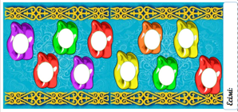 |  | слайд
Сабақтың ортасы  10 мин | ФС 28–тапсырма  Топтық жұмыс.  «Суреттер сөйлейді » әдісі  ОДД:білу,түсіну,қолдану  Нұсқау:  -Суреттер бойынша мәтін мазмұнын болжаңдар.  -Мәтінді оқыңдар.  -Өзің тұратын жерде қандай мүсіндер бар? Зерттеу жүргізіңдер.  -Ол мүсіндер туралы деректер жинаңдар.  -Мәтіннен негізгі және туынды зат есімдерді теріп жазыңдар.  ЕББҚ ететін (ойлау деңгейі төмен) балаға тапсырма -  - Негізгі және туынды зат есімдерге мысалдар келтіреді.  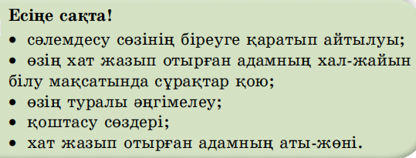 |  | Мәтінді оқып, сұрақтарға жауап береді. Тапсырманы жазады.  - | Бағалау критерйиі  Мәтіннен негізгі және туынды зат есімдерді тауып, талдау жасай алады Дескриптор:  - Суреттер бойынша мәтін мазмұнын болжайды-1 балл.  - Мәтінді оқып, өзі тұратын жерде қандай мүсіндер бар екенін айтады-1 балл.  - Мәтіннен негізгі және туынды зат есімдерді тауып, қатесіз жазады, талдау жасайды -2балл. |  | Оқулық
5 мин | Сергіту сәті |  | Балалар орындайды | Жарайсыңдар!
10 мин | ҚБ 29– тапсырма  Жұптық жұмыс  ОДД:білу,түсіну,қолдану  «Түсінемін,білемін!» әдісі  Нұсқау Мерейдің ағасы Жандосқа жазған хатын оқыңдар.  Құрметті аға!  Мен жазғы демалысымды қалада өткізгім келеді. Сондықтан Астанаға баруды жоспарлап отырмын. Астанадағы ғимараттарды көрсем деймін. Екеуіміз қаланы бірге аралаймыз.  Кездескенше сау бол!  Қарындасың Мерей  -Қалай ойлайсыңдар, хат дұрыс жазылған ба?  -Нені өзгертіп, нені қосуға болады?  -Хат жазғанда оқулықтағы нұсқаулықты басшылыққа алып жазыңдар.  ЕББҚ ететін (ойлау деңгейі төмен) балаға тапсырма Хат жазады |  | Хатты оқып, жазылуын талдайды  Нұсқаулықты басшылыққа алып, хатты өзгертіп қатесіз жазады | Дескриптор:  - Хатты оқып, жазылуын талдайды-2балл.  - Нұсқаулықты басшылыққа алып, хатты өзгертіп қатесіз жазады-2балл.
10 мин | ҚБ 30– тапсырма  Жұптық жұмыс  ОДД:білу,түсіну,қолдану  «Түсінемін,білемін!» әдісі  - Қайрат пен Гүлжан пілдің суретін салды. Суреттері әдемі-ақ, бірақ олардың салғаны түрліше болып шықты. Суреттердің түрліше болу себебін дәлелдеңдер  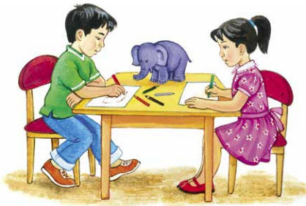  . |  | Қайрат пен Гүлжан салған піл суретінің өзгеше болуы олардың пілдің бейнесін әртүрлі жағынан көріп отыруында екенін айтады | Дескриптор:  - Қайрат пен Гүлжан салған піл суретінің өзгеше болуы олардың пілдің бейнесін әртүрлі жағынан көріп отыруында екенін айтады -2балл.
Қорытынды  5 мин | Рефлексия: «Хабарламалар»    Үйге алыстағы туысына хат жазу. |  | Кері байланыс жасайды.  Оқу тапсырмасын жазып алады | ҚБ қойылады.

